ZARZĄDZENIE NR 175/2025
WÓJTA GMINY MIETKÓW
z dnia 15 grudnia 2025 r.

w sprawie ogłoszenia I przetargu ustnego nieograniczonego na sprzedaż lokalu mieszkalnego nr 3 znajdującego się w Sobótce przy ul. Romana Zmorskiego 25 wraz z udziałem w nieruchomości wspólnej.

Na podstawie art. 30 ust. 2 pkt 3 ustawy z dnia 8 marca 1990 r., o samorządzie gminnym
(t.j. Dz. U. 2025 poz. 1153), art. 40 ust. 1 pkt 1 ustawy z dnia 21 sierpnia 1997 r. o gospodarce nieruchomościami (t.j. Dz.U. z 2024 r. poz. 1145), oraz §3 ust. 1 i §13 Rozporządzenia Rady Ministrów z dnia 14 września 2004 r. w sprawie sposobu i trybu przeprowadzania przetargów oraz rokowań na zbycie nieruchomości (t.j. Dz. U. z 2021, poz. 2213), zarządzam, co następuje:

§1
Ogłaszam I przetarg ustny nieograniczony na sprzedaż lokalu mieszkalnego nr 3 znajdującego się w Sobótce przy ul. Romana Zmorskiego 25 wraz z udziałem w nieruchomości wspólnej. Ogłoszenie stanowi załącznik do zarządzenia.

§2
Ogłoszenie, o którym mowa w §1 podlega publikacji:
- na stronie internetowej urzędu Gminy Mietków: www.mietkow.pl,
- na stronie podmiotowej w Biuletynie Informacji Publicznej: https://mietkow.biuletyn.net/,
- w prasie lokalnej: http://komunikaty.doba.pl/,
- na tablicy ogłoszeń w miejscowości Sobótka.

§ 3
Zarządzenie wchodzi w życie z dniem podjęcia.

Załącznik do Zarządzenia nr 175/2025
Wójta Gminy Mietków z dnia 15 grudnia 2025 r.

Wójt Gminy Mietków ogłasza
I przetarg ustny nieograniczony na sprzedaż lokalu mieszkalnego nr 3 znajdującego się w Sobótce przy ul. Romana Zmorskiego 25 wraz z udziałem w nieruchomości wspólnej.

Opis nieruchomości:
Lokal mieszkalny nr 3 znajdujący się w Sobótce przy ul. Romana Zmorskiego 25 wraz z udziałem w nieruchomości wspólnej wynoszącym 1870/10000 (Księga Wieczysta prowadzona Sąd Rejonowy dla Wrocławia-Krzyków we Wrocławiu: WR1K/00212946/2) oraz udziałem w działce nr 3/4 obręb ewidencyjny Strzeblów gmina Sobótka wynoszącym 1870/10000 (Księga Wieczysta prowadzona Sąd Rejonowy dla Wrocławia-Krzyków we Wrocławiu: WR1K/00207265/6).
Lokal mieszkalny nr 3, położony na drugiej kondygnacji budynku (pierwszym piętrze) wraz z powierzchnią pomieszczeń przynależnych o łącznej powierzchni 58,26 m2. Według księgi wieczystej składa się z dwóch pokoi i kuchni, w rzeczywistości składa się z dwóch pokoi, kuchni i łazienki wydzielonej z jednego z pokoi. Lokal charakteryzuje się dwustronnym naświetleniem pomieszczeń, wejście z klatki schodowej bezpośrednio do kuchni. Łazienka bez oświetlenia dziennego, kuchnia i jeden pokój przejściowe. Lokal nie zamieszkały, przeznaczony do kapitalnego remontu. Do lokalu przynależą dodatkowe pomieszczenia: piwnica nr 3, komórka nr 3/II oraz WC na podwórku nr 3/I. Właścicielowi przysługuje także prawo korzystania z przydomowego ogródka – teren nieużytkowany, zachwaszczony.
Lokal znajduje się w budynku wielorodzinnym, przekazanym do eksploatacji w latach przedwojennych. Obiekt podpiwniczony, wykonany w technologii tradycyjnej murowanej. W ostatnich latach budynek został ocieplony, wykonano elewację zewnętrzną. Stan techniczny budynku – średni. Nieruchomość znajduje się w zasięgu infrastruktury technicznej w postaci sieci: wodociągowej, energetycznej, kanalizacyjnej, telefonicznej.
Bezpośrednie sąsiedztwo stanowią nieruchomości zabudowane budynkami mieszkalnymi jedno i wielorodzinnymi, budynki gospodarcze, tereny niezabudowane. W bliskiej odległości przychodnia lekarska, dworzec kolejowy, tereny kopalniane i zabudowa komercyjna. Dojazd drogą publiczną utwardzoną asfaltem – ul. Romana Zmorskiego.

Zgodnie z uchwałą nr XII/109/11 Rady Miejskiej w Sobótce z dnia 30 września 2011 r. w sprawie miejscowego planu zagospodarowania przestrzennego miasta Sobótka (Dziennik Urzędowy Województwa Dolnośląskiego poz. 12 z dnia 10.01.2012 r.) oraz zmianami tego planu: uchwałą nr XVII/139/16 Rady Miejskiej w Sobótce z dn. 26 lutego 2016 r. w sprawie zmiany mpzp miasta Sobótka (Dziennik Urzędowy Województwa Dolnośląskiego poz. 1238 z dnia 09.03.2016 r.) oraz uchwałą nr XLIX/385/18 Rady Miejskiej w Sobótce z dnia 26 września 2016 r. w sprawie miejscowego planu zagospodarowania przestrzennego miasta Sobótka (Dziennik Urzędowy Województwa Dolnośląskiego poz. 4954 z dnia 12.10.2018 r.) działka nr 3/4 obręb Strzeblów oznaczona symbolem „G-MW 1” stanowi tereny przeznaczone na zabudowę mieszkaniową wielorodzinną (G-MW 1 – § 120 uchwały XII/109/11).

Cena wywoławcza nieruchomości wynosi: 285 000,00 zł netto (słownie: dwieście osiemdziesiąt pięć tysięcy złotych).
Cena nieruchomości osiągnięta w przetargu zostanie powiększona o obowiązujący podatek VAT.

Minimalne postąpienie wynosi 1% ceny wywoławczej w zaokrągleniu do pełnych dziesiątek złotych.

Wadium w wysokości 28 500,00 zł (słownie: dwadzieścia osiem tysięcy pięćset złotych) należy wpłacić w nieprzekraczalnym terminie do dnia 12.01.2026 r. przelewem na konto Gminy Mietków BS Oleśnica o/Mietków nr rachunku 72 9584 1119 2012 1200 0315 0004. Za datę wniesienia wadium uważa się datę wpływu wymaganej kwoty na rachunek Gminy Mietków. W tytule przelewu należy wpisać: wadium lokal nr 3 w Sobótce.
Wadium wpłacone po tym terminie nie uprawnia do wzięcia udziału w przetargu.

Przetarg odbędzie się w dniu 15 stycznia 2026 r. o godzinie 10.00 w sali narad (I piętro) w Urzędzie Gminy w Mietkowie, ul. Kolejowa 35.

Przed rozpoczęciem przetargu uczestnik zobowiązany jest do:
- Przedłożenia dowodu wpłaty wadium,
- Złożenia oświadczenia o zapoznaniu się ze stanem faktycznym i formalno-prawnym przedmiotu przetargu, z treścią pełnego ogłoszenia przetargu oraz warunkami przetargu i przyjęciu ich w całości bez zastrzeżeń.
- Osoby fizyczne – dokument potwierdzający tożsamość (dowód osobisty lub paszport),
- Przedsiębiorcy wpisani do ewidencji działalności gospodarczej – dokument stwierdzający tożsamość oraz aktualne zaświadczenie o wpisie do ewidencji działalności gospodarczej,
- Osoby reprezentujące osobę prawną jako organ reprezentacji – dokument potwierdzający tożsamość, aktualny odpis z właściwego rejestru, wykazujący umocowanie do działania w imieniu i na rzecz danej osoby prawnej,
- Pełnomocnicy – dokument potwierdzający tożsamość i pisemne pełnomocnictwo do przystąpienia do przetargu na oznaczoną nieruchomość oraz
- w przypadku osoby prawnej – aktualny odpis z właściwego rejestru wykazujący umocowanie osób, które podpisały pełnomocnictwo do reprezentowania danej osoby prawnej,
- w przypadku przedsiębiorcy wpisanego do ewidencji działalności gospodarczej – aktualne zaświadczenie o wpisie do ewidencji działalności gospodarczej.

Wyżej wymienione dokumenty jak również dowód wpłaty wadium należy złożyć przewodniczącemu Komisji przetargowej w dniu otwarcia przetargu przed jego rozpoczęciem. Wadium nabywcy zostanie zaliczone na poczet ceny nabycia nieruchomości, a pozostałym uczestnikom zwrócone niezwłocznie po zakończonym przetargu na podane przez nich konta.
Wadium nie podlega zwrotowi:
- Uczestnikowi przetargu, który wygrał przetarg i uchyli się od zawarcia umowy sprzedaży,
- Jeżeli żaden z uczestników przetargu nie zgłosi postąpienia ponad cenę wywoławczą.
Wpłata wadium przez uczestnika przetargu jest równoznaczna z potwierdzeniem przez niego faktu zapoznania się z warunkami przetargu i ich akceptacją.

Nabywca jest zobowiązany do:
1. Podpisania protokołu stanowiącego podstawę zawarcia aktu notarialnego.
2. Wpłacenia kwoty nabycia nieruchomości przed zawarciem umowy notarialnej przenoszącej własność oraz poniesienia kosztów związanych z przygotowaniem nieruchomości do sprzedaży oraz kosztów notarialnych i sądowych oraz opłat podatkowych.
Powyższe obowiązuje pod rygorem unieważnienia przetargu oraz utraty wadium na rzecz Gminy Mietków.
Gmina Mietków zastrzega sobie prawo odwołania przetargu z podaniem uzasadnionej przyczyny.
Położenie nieruchomości dostępne na stronie internetowej: www.wrosip.pl
Dodatkowe informacje można uzyskać w Urzędzie Gminy Mietków, ul. Kolejowa 35 w Mietkowie, pok. nr 19 tel: 713604907 w dni robocze w godzinach: 8:00 – 13:00.

Udział w postępowaniu przetargowym wiąże się z przetwarzaniem danych osobowych oferentów na zasadach określonych w Rozporządzeniu Parlamentu Europejskiego i Rady (UE) 2016/679 z dnia 27 kwietnia 2016 r. w sprawie ochrony osób fizycznych w związku z przetwarzaniem danych osobowych i w sprawie swobodnego przepływu takich danych oraz uchylenia dyrektywy 95/46/WE (ogólne rozporządzenie o ochronie danych) (Dz.U.UE. L 119 z 4.5.2016, str. 1—88) oraz w zakresie wynikającym z ustawy z dnia 21 sierpnia 1997 r. o gospodarce nieruchomościami (t.j. Dz.U. z 2021 r., poz. 1899 z późn. zm.) oraz rozporządzenia Rady Ministrów z dnia 14 września 2004 r. w sprawie sposobu i trybu przeprowadzania przetargów oraz rokowań na zbycie nieruchomości (t.j. Dz.U. z 2014 r., poz. 1490). Więcej informacji o przetwarzaniu danych osobowych przez Gminę Mietków można uzyskać na stronie: www.mietkow.biuletyn.net w zakładce „Ochrona danych osobowych (RODO)”.

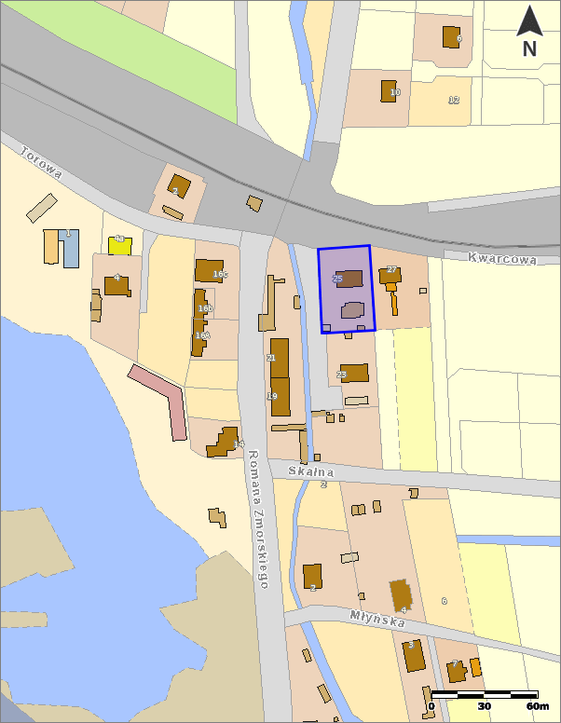
Źródło: wrosip.pl

